漠河市机场改扩建工程一号石场

环境影响评价公众参与说明

建设单位：漠河市龙鑫城市投资建设发展有限公司

二O二一年十二月

1 概述

漠河市龙鑫城市投资建设发展有限公司委托兴业环保集团股份有限公司进行《漠河市机场改扩建工程一号石场环境影响报告书》的编制工作，按照《环境影响评价公众参与办法》 (生态环境部部令第 4 号)（以下简称《办法》）在本项目环境影响报告书编制阶段开展了公众参与工作。
为了让公众了解本项目的基本情况、建设意义、可能产生的环境问题、拟采取的污染防治措施及将达到的环境效果等情况，本次公众参与采用网上公告、报纸公示和张贴告示的形式，了解公众对该项目实施所关心的问题以及接受程度。充分考虑公众的看法和意见，确认环保措施的可行性，提高环境评价有效性，确认本项目的实施是否能得到公众的接受和认可，并为环保措施的实施提供依据，同时，通过公众参与活动提高广大群众的环境保护意识。
本项目公众参与结果表明：本项目评价范围内的公众对项目的实施及选址无意见及建议。

2 环境影响评价信息公开情况

2.1 公示内容及日期

公示内容及时限与《办法》符合性分析见下表：

表2-1-1 公示内容及时限与《办法》符合性分析表

序号 | 公开内容及日期 | 《办法》要求 | 符合性分析
1 | 项目环境影响评价公众参与第一次网上公示  漠河市人民政府网站（https://www.mohe.gov.cn/） | 通过项目所在地相关网站进行一次公示 | 符合
2 | 项目环境影响评价公众参与第二次网上公示  漠河市人民政府网站（https://www.mohe.gov.cn/） | 环境影响报告书征求意见稿全文的网络链接及查阅纸质报告书的方式和途径 | 符合
报告书全本链接网址：
漠河市人民政府网站（https://www.mohe.gov.cn/）
公参调查表链接网址：
中华人民共和国生态环境部网站（http://www.mee.gov.cn/xxgk2018/xxgk/xxgk01/201810/t20181024_665329.html）

3 | 报纸公示 | 通过建设项目所在地公众易于接触的报纸、建设项目所在地公众易于知悉的场所张贴公告公开 | 符合
4 | 公众可通过信函、传真、电子邮件 等方式向建设单位或环评单位提交 公众意见表，或通过电话方式联系 建设单位。 | 提交公众意见表的方式和途径 | 符合

2.2 公示方式

（1）第一次网络公示：
公示时间：2021年12月6日~2021年12月17日（10个工作日）； 公示网址 ：漠河市人民政府网站（https://www.mohe.gov.cn/）
公示截图如下：
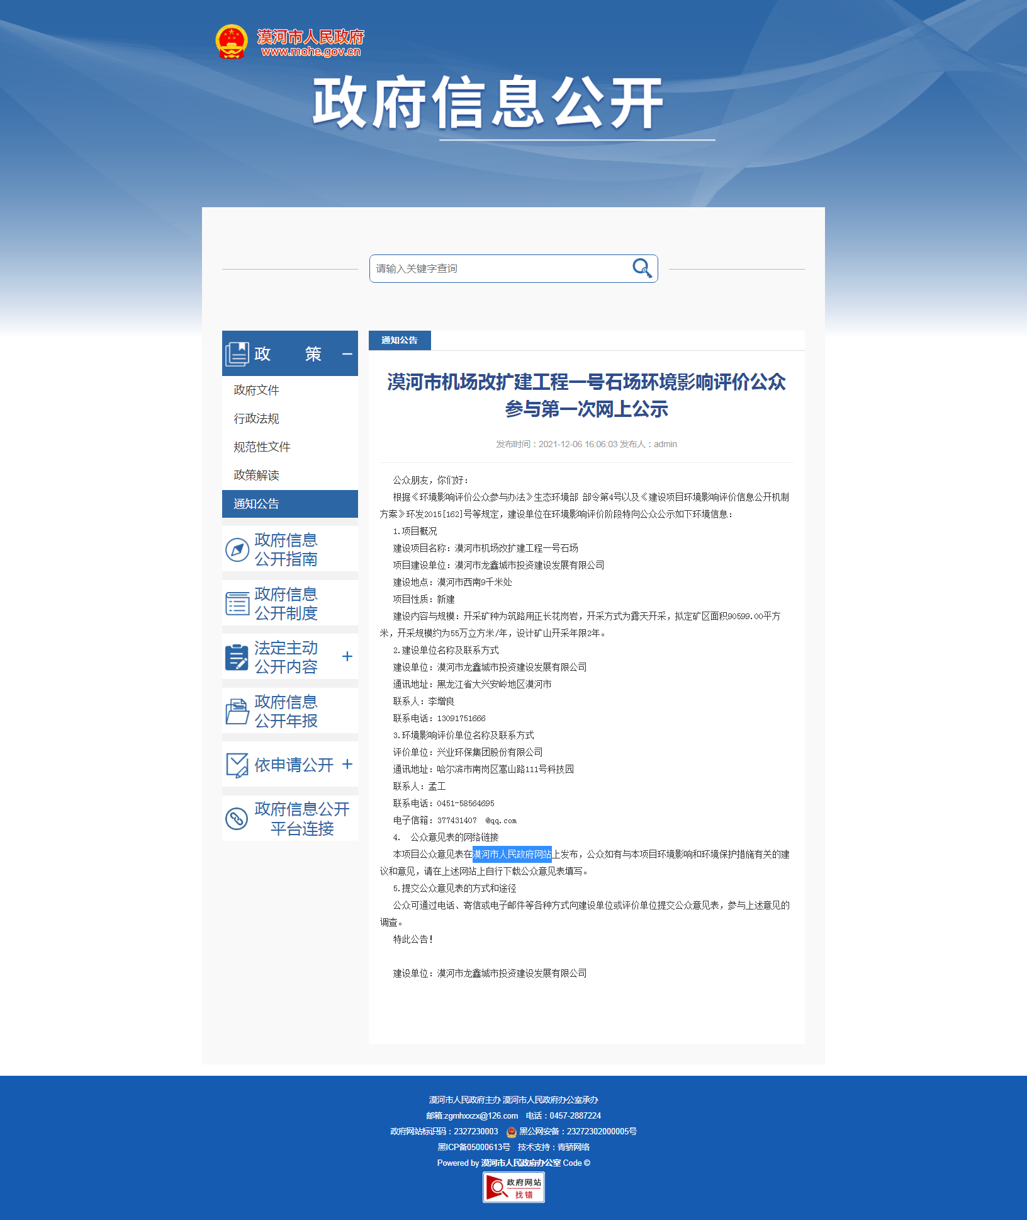
图2-1-1 第一次网上公示截图

（2）第二次网络公示：

公示时间：2021年12月21日~2022年1月4日（10个工作日）； 公示网 址 ：漠河市人民政府网站（https://www.mohe.gov.cn/）
公示截图如下：
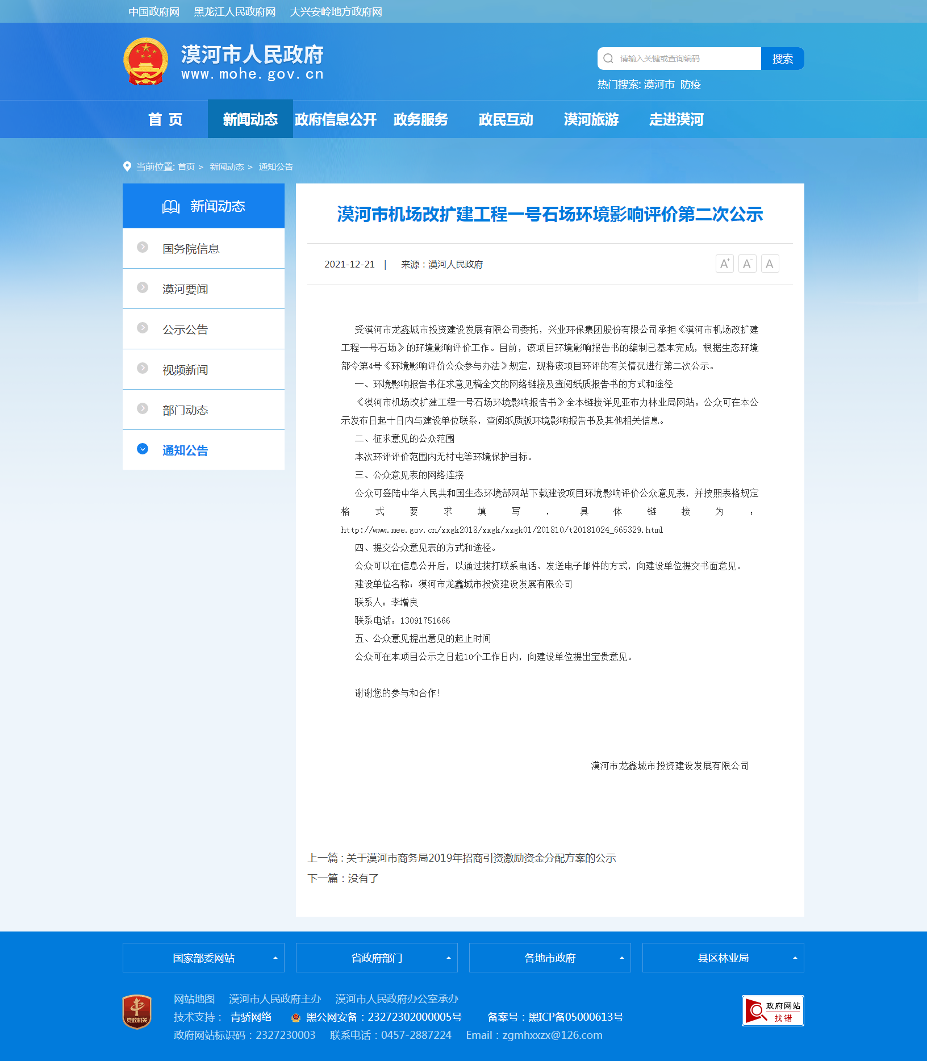
图2-1-2 第二次网上公示截图

（3）报纸公示：
载体:大兴安岭日报，属于建设项目所在地公共易于接触的报纸；报纸公示时间分别为 2021年 12月23日和 2021年12月24日，符合《办法》中要求的在征求意见稿公示期内报纸公开信息不得少于 2 次的规 定。
报纸公示主要内容如下：

《漠河市机场改扩建工程一号石场环境影响报告书》
环境影响评价第二次公示

受漠河市龙鑫城市投资建设发展有限公司委托，兴业环保集团股份有限公司承担《漠河市机场改扩建工程一号石场环境影响报告书》的环境影响评价工作。目前，漠河市机场改扩建工程一号石场环境影响报告书的编制已基本完成，根据生态环境部令第4号《环境影响评价公众参与办法》规定，现将该项目的有关情况进行第二次公示。公众可登陆漠河市人民政府网站查询公众参与的相关细节。
漠河市龙鑫城市投资建设发展有限公司
二〇二一年十二月

照片如下：

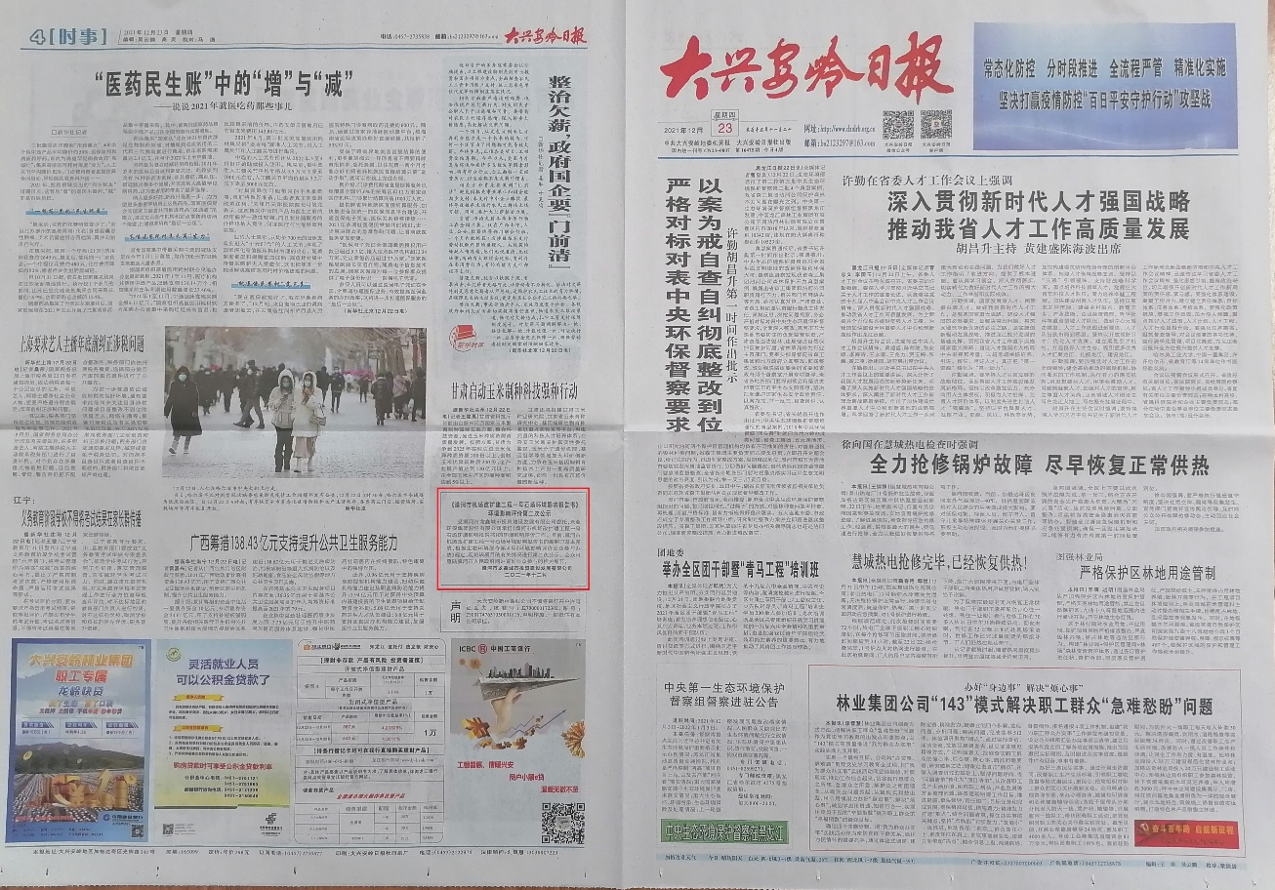
图2-1-3 第一次报纸公示截图

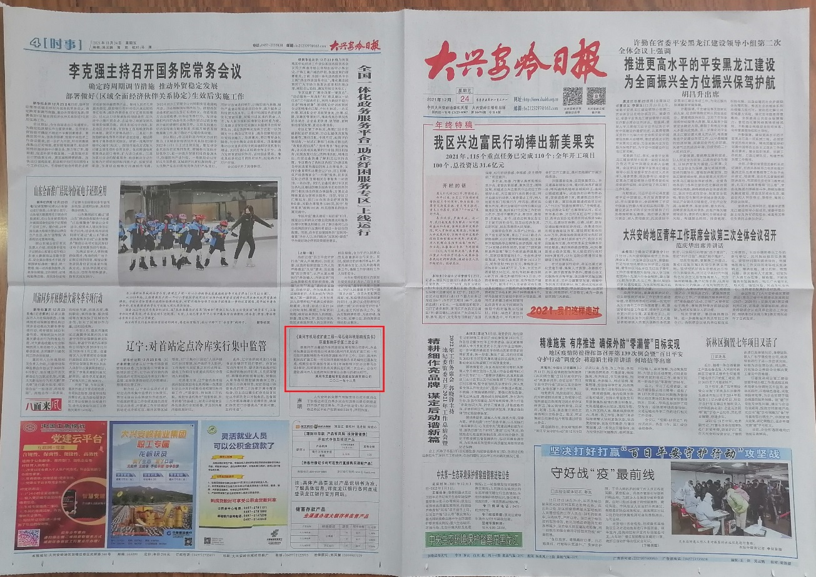
图2-1-4 第二次报纸公示截图

2.3 查阅情况

查阅场所设置情况：漠河市龙鑫城市投资建设发展有限公司
查阅情况：无公众前来查阅

2.4 公众提出意见情况

无公众对项目提出意见或建议。

3 公众意见处理情况

公众参与期间，建设单位未收到公众对本项目提出的环境影响相关意见。

4 诚信承诺

我单位已按照《办法》要求，在漠河市机场改扩建工程一号石场环境影响报告书编制阶段开展了公众参与工作，并按照要求编制了公众参与说明。公参期间无公众提出意见和建议。
我单位承诺，本次提交的《漠河市机场改扩建工程一号石场环境影响公众参与说明》内容客观、真实，未包含依法不得 公开的国家秘密、商业秘密、个人隐私。如存在弄虚作假、隐瞒欺骗 等情况及由此导致的一切后果由黑龙江省亚布力林业局有限公司承担责任。

承诺单位：漠河市龙鑫城市投资建设发展有限公司
承诺时间：2021年12月

